TUẦN 25: CHỦ ĐỀ 7: GIỮ GÌN TRƯỜNG EM XANH, SẠCH, ĐẸP
Tiết 75: Sinh hoạt lớp: KẾ HOẠCH GẮN KẾT YÊU THƯƠNG

I. YÊU CẦU CẦN ĐẠT:
1. Năng lực đặc thù:
- HS lập được kế hoạch thực hiện những việc làm để gắn kết các thành viên trong gia đình em.
- Đánh giá kết quả hoạt động trong tuần, đề ra kế hoạch hoạt động tuần tới.
2. Năng lực chung.
- Năng lực tự chủ, tự học: Có khả năng tự lập kế hoạch gắn kết các thành viên trong gia đình mình.
- Năng lực giải quyết vấn đề và sáng tạo: Thiết kế kế hoạch sáng tạo, độc đáo và có ý nghĩa.
- Năng lực giao tiếp và hợp tác: Biết hợp tác với bạn trong làm việc nhóm.
3. Phẩm chất.
- Phẩm chất nhân ái: Tôn trọng, yêu quý và lắng nghe bạn trong làm việc nhóm.
- Phẩm chất chăm chỉ: Có tinh thần chăm chỉ đẻ hoàn thành kế hoạch.
- Phẩm chất trách nhiệm: Có ý thức với lớp, tôn trọng nền nếp, nội quy lớp học.
II. ĐỒ DÙNG DẠY HỌC
- Kế hoạch bài dạy, bài giảng Power point.
- SGK và các thiết bị, học liệu phục vụ cho tiết dạy.

III. HOẠT ĐỘNG DẠY HỌC
Hoạt động của giáo viên | Hoạt động của học sinh
1. Khởi động:
- Mục tiêu:
+ Tạo không khí vui vẻ, khấn khởi trước giờ học.
+ Xây dựng kĩ năng quan sát , thực hành để nhận ra khả năng của bản thân - Cách tiến hành:
- GV cho HS hát một bài hát về tình cảm gia đình.  - GV dẫn dắt vào bài mới. | - cả lớp cùng hát.  - HS lắng nghe.
2. Sinh hoạt cuối tuần:
- Mục tiêu: Đánh giá kết quả hoạt động trong tuần, đề ra kế hoạch hoạt động tuần tới.
- Cách tiến hành:
* Hoạt động 1: Đánh giá kết quả cuối tuần. (Làm việc theo tổ)  - GV mời lớp trưởng điều hành phần sinh hoạt cuối tuần: Đánh giá kết quả hoạt động cuối tuần.  - Lớp trưởng lên điều hành nội dung sinh hoạt: Mời các tổ thảo luận, tự đánh giá kết quả kết quả hoạt động trong tuần:  + Sinh hoạt nền nếp.  + Thi đua của đội cờ đỏ tổ chức.  + Kết quả hoạt động các phong trào.  + Một số nội dung phát sinh trong tuần...  - Lớp trưởng mời Tổ trưởng các tổ báo cáo.  - Lớp trưởng tổng hợp kết quả và mời giáo viên chủ nhiệm nhận xét chung.  - GV nhận xét chung, tuyên dương. (Có thể khen, thưởng,...tuỳ vào kết quả trong tuần)  * Hoạt động 2: Kế hoạch tuần tới. (Làm việc nhóm 4 hoặc theo tổ)  - GV yêu cầu lớp Trưởng (hoặc lớp phó học tập) triển khai kế hoạch hoạt động tuần tới. Yêu cầu các nhóm (tổ) thảo luận, nhận xét, bổ sung các nội dung trong kế hoạch.  + Thực hiện nền nếp trong tuần.  + Thi đua học tập tốt theo chấm điểm của đội cờ đỏ.  + Thực hiện các hoạt động các phong trào.  - Lớp trưởng báo cáo kết quả thảo luận kế hoạch và mời GV nhận xét, góp ý.  - GV nhận xét chung, thống nhất, và biểu quyết hành động. | - Lớp trưởng lên điều hành phần sinh hoạt cuối tuần: Đánh giá kết quả hoạt động cuối tuần.  - Mời các nhóm thảo luận, tự đánh giá kết quả kết quả hoạt động trong tuần.  - Các tổ trưởng lần lượt báo cáo kết quả hoạt động cuối tuần.  - Lắng nghe rút kinh nghiệm.  - 1 HS nêu lại nội dung.  - Lớp Trưởng (hoặc lớp phó học tập) triển khai kế hoạt động tuần tới.  - HS thảo luận nhóm 4 hoặc tổ: Xem xét các nội dung trong tuần tới, bổ sung nếu cần.  - Một số nhóm nhận xét, bổ sung.  - Cả lớp biểu quyết hành động bằng giơ tay.
3. Sinh hoạt chủ đề.
- Mục tiêu:
+ Học sinh giới thiệu được những việc làm đáng tự hào của mình.
+ Học sinh cam kết trao đổi với người thân về những việc cần làm để phát huy nuhnưgx đặc điểm đáng tự hào của bản thân.
- Cách tiến hành:
Hoạt động 3: Kế hoạch gắn kết yêu thương  - GV tổ chức cho HS làm việc cá nhân.  - GV yêu cầu HS đọc yêu cầu kế hoạch gắn kết yêu thương như SGK/T73 và thực hiện nhiệm vụ:  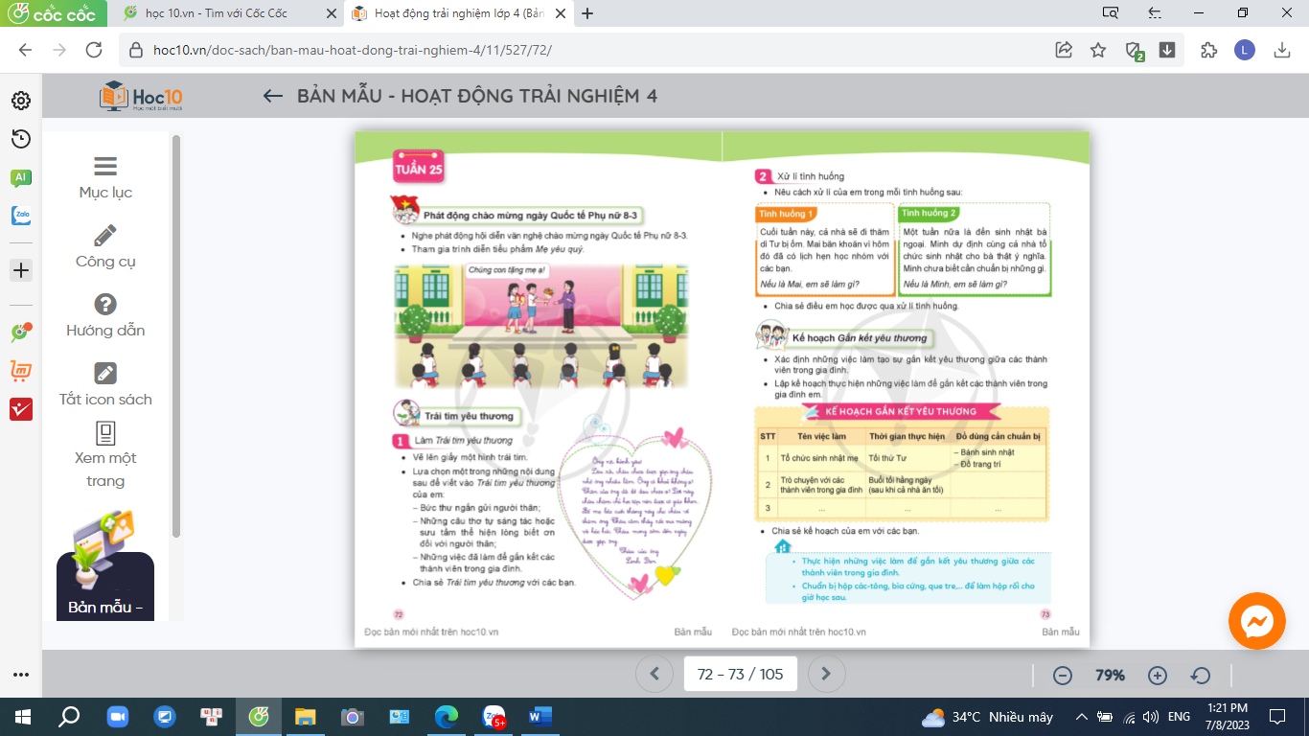  - GV mời HS trình bày.  - GV nhận xét, tổng hợp ý kiến và tuyên dương | - HS làm việc cá nhân.  - HS trình bày.  - HS còn lại lắng nghe, nhận xét.
4. Vận dụng trải nghiệm.
- Mục tiêu:
+ Củng cố những kiến thức đã học trong tiết học để học sinh khắc sâu nội dung.
+ Vận dụng kiến thức đã học vào thực tiễn.
+ Tạo không khí vui vẻ, hào hứng, lưu luyến sau khi học sinh bài học.
- Cách tiến hành:
- GV nêu yêu cầu và hướng dẫn học sinh về nhà :  + Chia sẻ những kế hoạch gắn kết yêu thương mình đã lập với các thành viên trong gia đình mình.  + Chia sẻ việc làm gắn kết tình cảm với các thành viên trong gia đình.  - Nhận xét sau tiết dạy, dặn dò về nhà. | - Học sinh tiếp nhận thông tin và yêu cầu để về nhà ứng dụng với các thành viên trong gia đình.  - HS lắng nghe.
IV. ĐIỀU CHỈNH SAU BÀI DẠY:
..............................................................................................................................
..............................................................................................................................
..............................................................................................................................

